（V2G7）顾客特殊要求
更新项目序号 | 更新项目名称 | 更新时间 | 客户协议编号
终端0006 | 9.5） |  | IL0001SOW01000418.pdf徐方2022-11-10顾客质量要求评审表
终端020 | 1 |  | /
共用部分 | 7.其他8）序列号 |  | 李健2023-03-13字符[印序列号]流程优化事宜
终端0006 | 1-13 |  | IL0001SOW01000418.pdf徐方2022-11-10顾客质量要求评审表
共用部分 | 8.工程问题处理办法 |  | IL0001General agreement Engineering-Fineline global 9.2022xls.xls徐方2022-09-21顾客质量要求评审表
FPC部分 | 1.涨缩要求 |  | L0002等Fineline涨缩要求20220825武晓飞2022-08-25顾客质量要求评审表
CAM部分 | 6.图纸要求 |  | L0002等Fineline涨缩要求20220825武晓飞2022-08-25顾客质量要求评审表
共用部分 | 7.其他8）序列号 |  | P3导入新工艺，删除P3额外备注
预审部分 | 12 |  | IL0002等Fineline 关于出货报告要求武晓飞2022-04-22顾客质量要求评审表
共用部分 | 1.标记8） |  | IL0001 IL0003 IL0006FINELINE俄罗斯分支不加UL和FP标记徐方2022-03-25顾客质量要求评审表
共用部分 | 6.外形，拼板2）V-Cut要求 |  | 2021.7.12武经理邮件答复: 答复: Beanstandung RF2021033 (Art.-Nr. 41-09869-1132 // Geometrie Ritzlinien)
共用部分 | 7.其他8）增加P3备注9）增加nope单序号要求 |  | 序列号补充要求徐方2021-06-08V2G7 V32V V32W V3FZ民品顾客质量要求评审表
共用部分1 | 3）6）7） |  | About ET stamp request update.pdf徐方2021-03-29FINELINE所有代码民品顾客质量要求评审表
共用部分7 | 其它8） |  | IL0001 IL0003 IL0006 IL0014V2G7 V32V V32W V3FZ顾客补充要求徐方2020-09-11顾客质量要求评审表
预审部分 | 11EQ文件要求 |  | V005、V212、V205、V155、V2G2、V2G7、V2UG、V2ZC、V30R、V31H、V32T、V32L、V326、V2UK、V2UL、V2G7、V32V、V32W、V3FZ、V172、V33V、V3ITFineline 关于工程的要求武晓飞2020-08-20顾客质量要求评审表
预审10 | 制板说明 |  | V2G7 V32V V32W 20190306
 | 6.3NPTH超能力的
预审部分：9 | Eq
FPC |  | 20170114 | V00520170115
共用部分5(6) |  | 20160918 | 工程
预审部分:1 | TU768 | 20160913 | V00520160925
CAM部分4 | 定位孔 | 20160830 | FINELINE20160846
Cam部分3 | 电测章 | 20160826 | V00520160844
共用4(3) | 削铜 | 20160812 | V00520151108
共用部分:5,9),(6) | BGA阻焊开窗等大或小 | 20160623 | Fineline20160625
共用部分:5 | 阻焊桥 | 20160521 | V00520160526
CAM：4 | 备注 | 2016.04.20 | V32T20160427
共用部分：5，10 | 字符上大金面 | 2016.04.13 | 20160416
预审部分:1 | 删除"PCL 370HR和" | 2016.04.11 | V2G7，V2UK，V2UL，V2YD，V32V，V32W，V32T20160410
终端0003 | 1,2,3,4,5,6,7,8 | 2016.03.23 | V2G720160222
备注：更新的内容以蓝色字体显示。
共用部分：
- 标记：
  - 如果没有特别要求，不需加我司的fp logo(仅仅是指FP 标记，其它要按客户要求加),对于NOPE单客户没有要求，不作更改。如果客户在文件中要求加manufacture’s logo or supplier’s logo,我们可以直接加我公司全套标记（对于需加FP logo预审需单独指示到cam）。例：多层板按以下标记：
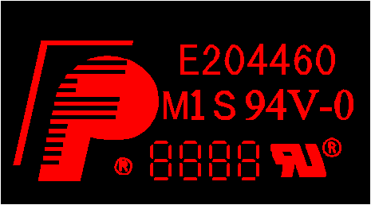
  - 除非客户在文件里注明要加无铅PB标记，否则我们都不加。
  - 若客户要求高压测试（测试电压≥250V），ERP电子测试中各项参数按客户要求填写（客户没有提供高压测试参数，但是需要高压测试的按照测试电压250V、短路电阻20M欧、开路电阻40欧）
  - 单元板太小无法加下标记，如果有拼板，只在单元板上加周期，其他标记加在工艺边；如果没有拼板，需要确认标记加法；
  - 客户要求标记加在线路层/阻焊层，但是实际文件中无空余位置加标记/所加位置或导致铜面露铜时，字符层有位置加的直接加在字符层。字符层无位置加时，如果有拼板，只在单元板上加周期，其他标记加在工艺边；如果没有拼板，需要确认标记加法。
  - 客户无电测章要求但PCB有工艺边时，将电测章盖在工艺边上（注意工艺边上盖电测章备注在电测）；
  - 客户无电测章要求且PCB无工艺边时，不盖电测章。
  - 客户型号以RU RK开头订单不允许添加我司UL标记和FP logo。客户型号以HK AV US等开头订单不执行此要求。

- 板材、叠层：
  - 正常基铜0.33/0.5OZ，当顾客要求外层完成铜厚1.5OZ时，我司制作有难度，无法达到，直接按1/2OZ基铜板，外层铜厚按40um；1/3OZ基铜板，外层铜厚按35um控制。无完成铜厚要求时按IPC标准
  - 板厚≥1.0mm时,公差按+/-10%控制.板厚＜1.0mm时,按客户文件制作或超能力与客户确认；

- 钻孔：
  - 非金属槽孔及金属槽孔公差超能力(包括钻槽和铣槽)时，槽孔公差均按+/-5mil控制。(如果原始公差为偏公差，则快捷将公差按照偏公差进行调整，保证公差区间为10MIL：如要求公差+4/-0MIL,则快捷调整为+10/-0MIL)；
  - 完成孔径大于6.2mm的PTH孔径公差超能力的按照+/-5mil控制；
  - 完成孔径大于6.3mm的NPTH孔径公差超能力的按照+/-4mil控制；
  - 若邮票孔之间间距不足0.2MM时，可直接改小邮票孔孔径。桥连宽度不够时，我司可调整桥宽到1.0mm，而不再确认；
  - 如果客户要求100度的沉头孔，可默认按90度去制作；
  - 当客户文件里没有要求时或者要求最小孔铜25um时，孔铜厚按IPC 3标标准控制,单点最小20Um,平均孔铜厚25um. 其他情况，按客户文件里的要求制作或与客户确认；
- 线路、表面工艺：
  - 不允许删除非功能性焊盘；
  - 部分订单客户要求蚀刻公差+/-10%，我司正常制作难度很大，蚀刻公差小于正常能力的按照+/-1mil控制；
  - 客户文件中贴片（包含金手指）设计在板边，未说明是否允许板边露铜制作，需确认
  - 喷锡板，补偿后贴片间距小于6MIL时，局部削贴片需要与顾客确认；
  - 顾客许多定单要求沉金金厚0.08—0.23um,金厚下限太厚，金厚更改为按照我司常规最小0.05UM控制；
  - 对于定单要求蓝胶厚度0.35+/-0.05mm；此公差太严格，我司无法控制，蓝胶厚度可更改为按0.3-0.8mm制作；
  - 金手指板，如果外形框有重线（中心线不在同一位置上），需要确认哪个外形为基准；
- 阻焊、字符：
  - 已删除
  - 阻焊桥：（1）、插件孔之间必须按顾客原稿保证有阻焊桥（2）、SMD周围必须按顾客原稿保证有阻焊桥（包括相同网络、过孔焊盘与SMD之间）（3）、客户设计为开通窗，按客户原稿，不用确认添加阻焊桥
  - 盘中孔塞孔不允许有绿油帽；
  - 如果客户在贴片之间设计有字符桥，且贴片之间间距小于18MIL，则允许削字符桥，并且接受字符桥可能印不出来；
  - 客户要求阻焊厚度最小1MIL时，阻焊厚度按照IPC正常要求制作；
  - 如果顾客定单中要求过孔开小窗时或说明文件要求开小窗时，开窗和要求都是设计的比钻孔大4mil,且不允许更改，则工程可按照对于过孔开小窗的要求按照我司常规设计：比孔大6MIL（单边3MIL）
  - 文件中设计过孔双面开窗/单面开窗，但是客户说明中要求过孔按照盖油处理，需确认过孔处理方式；
  - 无特别说明时，半塞孔盖油面不允许有金圈。
  - BGA区域阻焊文件按以下规则制作（顾客制板说明和制板要求中无要求时，如下要求有效）
（1）BGA双面开窗（大窗或小窗或一面大窗一面小窗是否均包含，一种处理方式）---按照客户原稿做
（2）BGA单面盖油 --- 做半塞孔，因为开窗那一面客户很有可能做测点
（3）BGA 部分开窗，部分盖油，部分单面开窗。---开部分窗的就开窗，部分双面盖油的就做塞孔，部分单面开窗的就做半塞
（4）BGA双面盖油，过孔作塞孔处理。
（5）如阻焊开窗按我司正常能力补偿后，不能保证阻焊桥时，需EQ与客户确认，不能直接删除阻焊桥。
(6) 当客户设计BGA阻焊开窗比BGA小或等大时，如工程需要更改为正常阻焊开窗，需与客户确认
10) 设计有字符上大金面或大锡面，且客户没有特殊说明时，需发EQ确认是否异常(包括相同网络)
- 外形、拼板：
  - 当顾客在文件中有如下英文（Cut out and keep a material on a framework,after milling）要求时，则代表此区域不能完全铣空，CAM制作参见“V005外形制作样式”示意图制作：
  - 顾客无要求时，板厚≤0.6mm时，不允许V-Cut，0.6mm＜板厚≤1.0mm时，V-Cut余厚为0.35±0.1mm；板厚＞1.0mm时，V-Cut余厚为0.4±0.1mm，V-Cut角度为30°+/-5°
  - 部分订单要求外形公差+/-3MIL，我司正常能力制作无法达到：1，对于非包边板，外形公差超能力的按照我司极限能力+/-4MIL制作；2，对于包边板，外形公差超能力按照我司极限能力+/-5MIL控制；

- 其他：
  - 当引用V155或V2N6或V2ME或V2UG全套资料时，即为按引用型号的NOPE单制作，其他不做任何更改；
  - 对于客户要求twist and bow ≤0.75%(例：客户要求≤0.5%),均按≤0.75%控制而不再确认；
  - 如果客户没有标注公差，或公差标注为：B‖B的，公差按我司能力制作（PTH +/-3mil. NPTH +/- 2mil. Routing +/-6mils）。客户标注不明确或有矛盾的地方需要与客户确认；
  - 孔符图或者PDF中相关标识的尺寸与实际Gerber文件不一致时，参照孔符图或者PDF制作；
  - 文件中残铜率分布不一致，如果上下镜面残铜率相差大于50%。翘曲度按照1.0%控制；
  - 加工说明中要求的铣槽宽度/标示宽度与实际Gerber文件不一致时，如无具体图纸参照Gerber；如有图纸时，如图纸和Gerber一致，参考其中之一，若不同，EQ与客户确认；
  - 针对此客户型号（P/N）以：“21”开头的板额外需要增加以下要求：CAM人员按制作通知单上的客户型号识别P/N是否以“21”开头，见下图
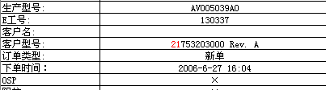
    - 最小的介质厚度为0.09mm,内外层焊环不小于0.05mm（全部指成品要求，需要考虑残铜率）
    - 工程在顶层字符加6个888888（没有顶层字符另外加一层）
    - 工程在字符工序备注“生产根据订单备注中批次号制作该批板批次号”
    - 工程在终检备注“必须在板上,报告中,切片报告中,加上相应的批次号，所有板如使用了除普通FR4的特殊板材的需在出货时提供板材COC报告”
    - 所通过电测后的板必须加盖电测章在板内（不能加在附边）
    - 所有板如使用了除普通FR4的特殊板材的需在出货时提供板材COC报告
8)序列号允许断号，但不允许重号，走大板流程：字符---终固化---序列号---终固化---后工步
黑色序列号要求时，请按规范符合能力走大板，切割板特别注意调整流程
9)每个Nope单的序列号都重新开始,不顺延前批次的序号（此点备注在印序列号流程），一般是从001开始；如序列号有特殊格式，以原文件要求格式为准。
8. 工程问题处理办法
针对<3平米以内的刚性板样板工程处理办法参考附件：工程问题处理办法-2

V2G7终端客户（MIKES）增加如下要求：终端顾客代码：V2G7-0001
      - 顾客制板说明中无板材要求时，使用IT180A
      - 顾客制板说明中无验收标准时，按照IPCIII
      - 顾客制板说明中无板厚要求时，按照1.57+/-0.18mm
      - 层间介质厚度最小90微米
      - 阻焊厚度最小18微米
      - 标记：制板说明中无要求时，加周期标记，格式YYWW，加在焊接面线路，远离MIKES标记。
制板说明中无要求时，加我公司标记，加在焊接面字符或线路层，远离MIKES标记。
V2G7终端客户（RAKON INDIA）增加如下要求：终端顾客代码：V2G7-0002
1 .当加标记（包括周期）时，如果有工艺边，则将标记加在工艺边上，如果没有工艺边，则不加标记
2 . 有工艺边时，电测章盖在工艺边上，没有工艺边时，不盖电测章，板边划线即可。
V2G7终端客户（RAD）增加如下要求：终端顾客代码：V2G7-0003(优先等级：终端大于V2G7)
1.订单信息说明：
PCB NAME | REVISION | 表面处理标识 | 金手指标识
顾客订单信息中若有如上说明则按如下规则：
表面处理标识：BLANK为有铅喷锡
E为OSP
I为ENIG
S为IMMERSION SILVER
T为IMMERSION TIN
金手指标识：空，为无金手指
G，为有金手指
2.标记：
加快捷全套标记，包括周期(WWYY)，无要求时优先加在顶层
3.材料：
制板说明中无要求时，使用TU-768
4.铜厚：
制板说明中无要求时，内层基铜1OZ，外层基铜0.5OZ,孔铜最小18UM，平均20UM，激光孔孔铜最小10UM，平均12UM
5.表面处理：
沉金：Ni：3-6um,Au：0.05-0.125um
沉银：0.1-0.4um
沉锡：1.15-1.3um
金手指：Ni：≥2.5um, Au：≥0.8um
6.阻焊：
制板说明中无要求时，绿色哑光，半哑光也可接受，型号：LP-4G/G-05A ;HSR-200 GK01S-H
7.蓝胶：
蓝胶类型：PETERS SD2955 ,顾客接受我公司能力0.3-0.8um
8.翘曲度：
默认为0.75%.
V2G7终端客户（FLEXTRONICS）增加如下要求：终端顾客代码：V2G7-0004
      - 顾客制板说明中无要求时，阻焊按哑光。
      - 打叉板要求：set中有4个UNIT时，最多接受2个UNIT打叉；set中有2个或3个UNIT时，最多接受1个UNIT打叉，打叉板的数量不超过交货数量的5%，单位以SET计。
      - 反光点：
如无工艺边同时板内客户也未加反光点，需要EQ同客户确认如何加反光点;若有工艺边且工艺边上无反光点，需要在工艺边上加反光点，加3个反光点，反光点直径大小1MM,阻焊开窗直径79MIL,开窗边缘到板边200mil. 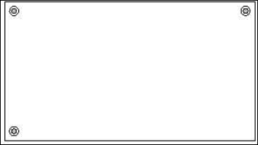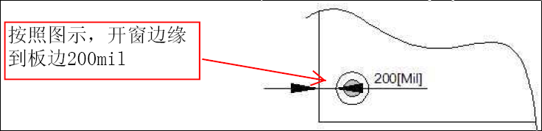
V2G7终端客户（Aselsan）增加如下要求：终端顾客代码：V2G7-0005
1.测试条：
①生产panel，要印序列号，从001开始，依次计数。 交货单元也要相应印序列号，例如001_01，001_02，第2块生产板，印002_01, 002_02等。如果是拼板交货的，则还要在各单元板上印序列号，如001_01_01,001_01_02等 。如下图所示。如果是批量板，生产panel超过999块的，则panel编号可以相应改为4位数，即0001。
印序列号同时，也需要印生产批次号。即每个生产panel,每个交货set,交货unit，测试条都要印批次号。批次号从001开始。如下图所示。 XXX_YY_ZZ XXX 是生产panel编号, YY 和 ZZ 是位置号，如001_01_01
编号顺序：从左至右，再从上往下。
为内部规范，建议序列号大小：字宽40MIL，字高50mil，线宽8mil，当存在空间问题时，可进行适当调整。
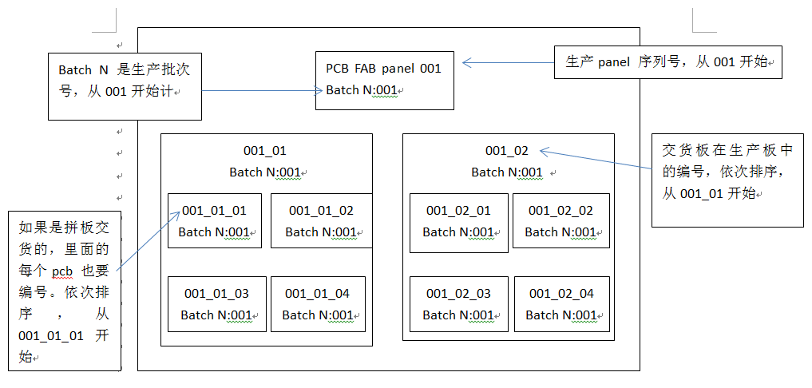

对于不同情况下，如何编号，如下：
- 如果板子太大，一个生产panel只有一块板，则正常编码，例如：001_01
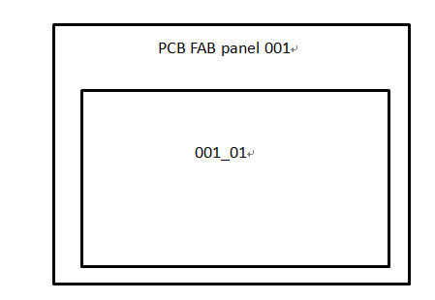
b. 如有不同板在板内，正常编码， 如下
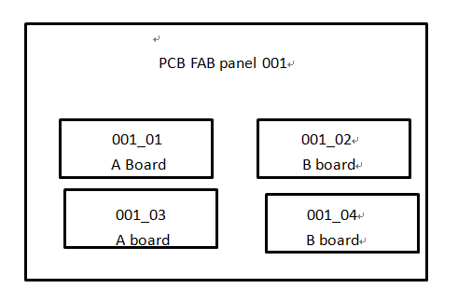
C. 如果没有工艺边，比如是V-cut交货的，001_01没空间加，怎么加？客户一般设计都会有10mm 工艺边。但如果仍有这种情况，请发EQ问客户。
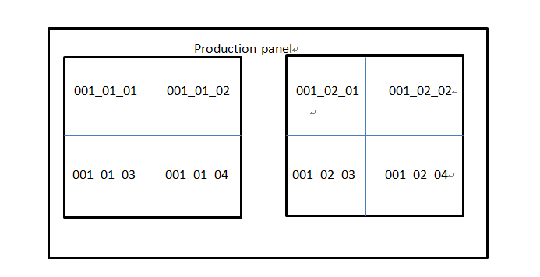
②AB 测试条，在生产panel 4个角设计4组测试条。AB测试条由我司设计，根据板子实际情况设计 。同时，客户会在文件中指定一个区域，做成另一个测试条，放在AB 测试条旁边，我们称为pcb coupon（在pcb coupon中，体现客户要求的区域，其它的全部按删除即可，不考虑露铜和电性能问题）。见如下图片。测试条要印对应序列号和生产批次号，例如001_01C，001_02C等。001是生产panel 编号，01C 是测试条编号。 生产批次号：Batch N从001开始计
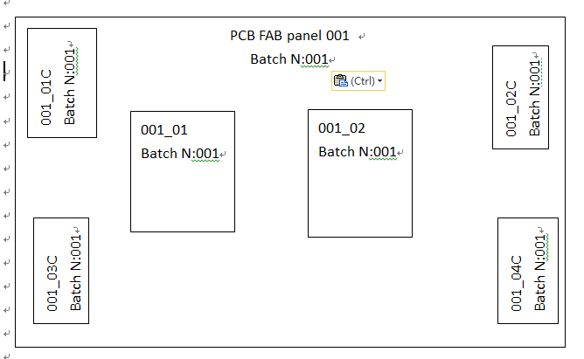
PCB coupon尺寸优先考虑与A/B测试条尺寸相同，连接方式与AB测试条一致，如下。（pcb coupon的目的，实际就是客户在板内指定的那个区域，以测试条形式放在AB测试条旁边，放在板外打切片）。 pcb coupon尺寸可根据实际需要适当调整。一个生产板上4个角，共4组测试条。第一组编号如下，第二组则相应为001_02C等 。

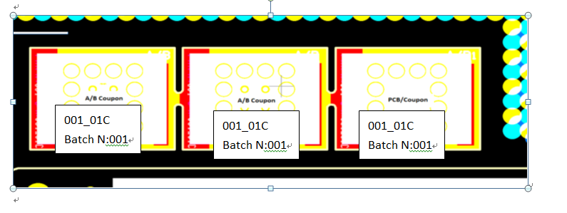
测试条位置在生产panel的4角，如下红色区域位置。

序列号和批次号在PNL中加好的全效果图如下：
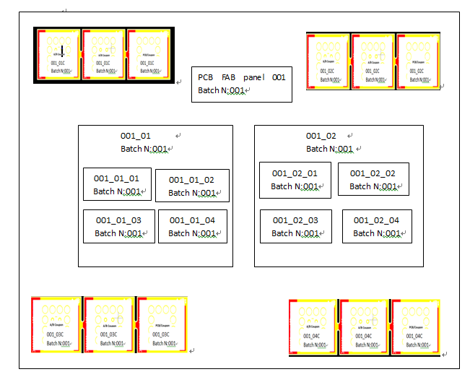
③生产前，需要发光绘和FAB panel drawing给客户确认。 Drawing文件中需要显示pcb和测试条及序列号，批次号（序列号以第一个生产panel的编号为例给出来就行，批次号以001为例）。
如果后续因其它原因需要更改生产拼板的，不需要发给客户确认。但板子必须要有可追溯性。
2.ERP备注：
外形工序备注：测试条传递给下流程
终检工序备注：将剩余的测试条入库

V2G7终端客户（Visonic）增加如下要求（来源于SOW01000418）：终端顾客代码：V2G7-0006
- 验收标准为:IPCIII级标准
- 标记:制板说明中无要求时,加我公司全套标记,包括周期, 满足无铅要求的板,加无铅标记.
3.材料:制板说明中无要求时，使用高TG材料,允许用IT180A
4.孔铜:孔铜最小25微米
5.表面工艺：对于OSP+选择性沉金板，所有双面开窗的需要按沉金完成表面工艺
6.阻焊字符：阻焊厚度，铜线上阻焊厚度为：最小13微米，最大35微米；为防止阻焊入孔， 阻焊开窗单边比孔大6mil，默认阻焊颜色绿色，默认字符为白色，默认铜厚1OZ
7.过孔处理：单面开窗和双面盖油的需要塞孔处理
8.孔环： 最小孔环2mil
9.孔径公差:
- PTH: 0.25mm≤孔径≤ 0.3MM时，公差为+0.1mm，-0.05mm ，其他PTH按+/-0.1mm
- NPTH： +/-0.08 mm
- PTH SLOT: +/-0.13 mm
- NPTH SLOT: +/-0.10 mm
5)工具孔：没有制板说明和图纸要求的情况下，附边上的工具孔，按+0.1/-0mm控制
10.外形公差：
1)两位小数时，按+/-0.15 mm
2)三位小数时，按+/-0.125 mm
11. V-CUT公差：+/-0.1mm
12.蓝胶：使用PETERS SD2955 厚度范围0.2-0.4mm
13.打叉板要求：
Set中的unit数 | 允许打叉数
≤6 | 不允许
7-12 | 2
13-36 | 3
＞36 | 4
打叉板的总数量不能超过交货总数的3%

V2G7终端客户（НПО АНГСТРЕМ - NPO Angstrem）增加如下要求（来源于SOW05000024）：终端顾客代码：V2G7-020

1.电测后不允许盖章也不允许板边划线

预审部分：
- 如果客户要求用FR4/G10，我们可默认使用FR4板材。如果客户没有TG要求时，小于等于4层默认用TG140，大于等于5层用TG 170 板材.客户要求用TG180板材时,我司用IT180A代替；在客户对板材没有要求的情况下，对于需使用高TG板材的情况，优先使用TU-768板材，只有在IT180A是常备而TU-768是非常备的情况，才优先使用IT180A
- 如果客户对阻焊和字符颜色没有要求，我司默认绿色阻焊和白色字符；
- 阻抗板，层间介质厚度调整范围在+/-10%,线宽可以调整+/-0.5mil,但调整后的线宽不能小于3mil，总板厚和阻抗值要达到客户要求；
- 贴片文件格式及做法：命名格式为客户的P/N号+P（如77L1103P），做法是贴片文件必须包括所有贴片及基准点，同时要有2MIL的边框线。光绘文件的命名格式为：客户的 P/N号+W（如77L1103W）；
5. 顾客要求在提供的光绘文件压缩包中增加叠层结构（已经通过程序自动提供），请预审选择叠层不可更改选项6. 只要使用高频板材的板（包括高频混压板例如：高频+FR4）客户没有要求时，则不允许加任何标志（包括周期）。
7. 如果顾客说明中要求某一类过孔孔内不允许有阻焊（如说明：free from solder mask），此类是指成品板不允许孔内有阻焊。
注意指示CAM: XX位置的双面开窗的过孔不塞孔也不允许阻焊入孔；如果顾客有提供具体位置的，相关图纸要提供给CAM。 具体可以参考：4V2G71MF
如下示例：
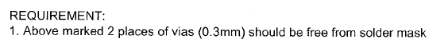
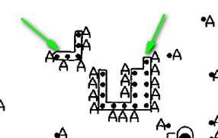
8. 若顾客说明文件或GERBER文件中有电感测试要求，请指示给CAM在ERP中需要设计单独的电感测试流程，同时选择电感测试报告（定性）
9.EQ确认邮件注意项（科学城软、硬板均自动化程序实习了，可不理会该条要求，仅供宜兴）
10. 客户型号是以RU和RK开头且客户提供如下这两种说明文件的（如果客户型号不是RU和RK开头，或者提供的不是这两种文件的，都不得随意忽略）， 则xxx read me.pdf 只需要看抬头关于EQ发送格式的要求，xxx read me.pdf下面的制板说明部分客户确认可忽略 。

11. EQ文件要求
1）EQ文件命名规则更改为： EQ-我司生产型号-客户PN号
2）发给客户的EQ文件，如需要用到excel，要求文件为.xlsx 文件格式，不能为xls格式

12. 报价系统填写板材信息时填写板材具体型号（例如IT180A 或者TU768），不能填写FR4或者FR4HTG。

CAM部分：
- 此客户不接受打叉板出货.
2. 以下要求只针对P3厂订单
1）、订单走负片电镀流程，若存在盘中孔塞孔制作的，需按如下要求制作：
a、流程设计：前工序—负片电镀—负电镀磨板—阻焊塞孔—磨板—负片干膜—干膜检查—负片蚀刻—外层AOI—阻焊—阻焊检查—下工序；
b、增加塞孔曝光菲林,曝光菲林可用TS3/BS3命名，必须出两面，将TS3/BS3交货单元填实，然后用塞孔层文件单边比钻孔孔径大2 mil掏曝光点，PNL封边与TS、BS相同（如果有set、coupon、flp等测试条也需要注意填实，并按以上要求处理）；说明：ts3/bs3曝光菲林需备注在【阻焊塞孔】流程工艺备注栏，内容“请生产注意使用xxx.ts3、xxx.bs3曝光菲林”
c、阻焊：对于A、D、E类盘中孔设计，盘中孔对应开窗上面不用掏负量；对于B、C类则仍按规范要求制作，该掏负量的就掏负量；
2）、订单走图形电镀流程存在盘中孔塞孔制作的，若预审没有指示阻焊半塞孔，需要提出确认按半塞孔制作，以避免盘中孔曝油、绿油帽问题；
3）、对于满足LDI定位孔能力的，一定要在ERP中编写【LDI定位孔】流程（不用考虑交货面积、PNL数）。
3. 其他:
黑色阻焊订单，要求盖电测章时，如客户没有指明电测章颜色，请使用白色印油。
白色阻焊订单，要求盖电测章时，如客户没有指明电测章颜色，请使用黑色印油。
4. 定位孔:如客户原稿或制板说明没有要求时，未经EQ确认，不可按常规处理办法私自添加定位孔和光学点
5. .ERP备注：
①ERP阻焊工序备注：阻焊不允许单面分段制作，超长板时，请晒大网制作

②如果板上没有加UL标记并且所使用板材为UL认证过的板材，则在终检工序备注：手工填写出货报告<品质保证书>中的"UL阻燃等级UL Flammability Rating"为“94V-0”
6.图纸要求：刚性板要求图形精度+/-0.1mm，工程需提供两个MARK点或者定位孔之间的距离图纸给工厂监控。

FPC：
1.挠性板和刚挠板，涨缩要求（L一般指盘与盘，孔与孔的最远距离）
L≤300mm 公差 +/-0.1mm
300<L ≤400mm 公差+/-0.125mm
400<L≤500mm公差+/-0.15mm
L>500mm 公差+/-0.18mm；
（柔性板出现以下几种情况可以不用管控：1.单面有胶基材板件；2.压合补强次数≥2次的板件；3.铺铜率低于40%的板件；4.排线板件）
2. 我司工程需根据X和Y轴方向测量最远的盘和盘，孔和孔之间的尺寸，提供给工厂进行出货前的涨缩监控。
3. 如客户的制板说明对板材没有要求，刚挠板刚性材料默认的使用高Tg FR4材料
4.如客户的制板说明对FR4补强的板材没有要求，柔性板及刚揉板的FR4补强也使用高Tg FR4材料。

